微项目 探秘膨松剂
——体会研究物质性质的方法和程序的实用价值
[学习目标]1．通过观察、实验、分类、比较等方法，结合研究物质性质的基本程序，对NaHCO₃作为膨松剂的作用原理进行实验探究，体会研究物质性质的方法和程序的实用价值。
2．学习如何在真实情景中探究陌生物质的性质，分析、解决实际问题。
[学习过程]
（A）一．项目预习过程
1．什么是膨松剂？膨松剂是怎样分类的？

2．什么是酵头？酵头发酵的原理是什么？

- [项目活动1]
（B）1、大胆预测
 | 推测的具体依据 | 推测的作用原理
现象1 | 面粉中只加NaHCO₃，蒸出的馒头较为松软，色泽发黄，略带碱味。
现象2 | 面粉中加入NaHCO₃和食醋后，蒸出的馒头效果更好。
（B）2．实验探究NaHCO₃、Na₂CO₃的化学性质
实验方案 | 用到的实验仪器  和药品名称 | 实验现象 | 结论或有关化学方程式
（A）[项目活动2]：3.观察各种复合膨松剂的说明书，了解现在人们广泛使用的复合膨松剂一般是由哪几部分组成的？

[巩固练习]
（A）1．已知NH₄HCO₃受热易分解，化学方程式为NH₄HCO₃====NH₃↑+CO₂↑+H₂O。食品级NH₄HCO₃可用作膨松剂，以使面粉为原料制作的糕点松软可口。这是因为NH₄HCO₃( )
①热稳定性差 ②会增加甜味 ③分解产生气体 ④提供NH₄⁺
A．②③ B．①③ C．①④ D．③④
（B）2．制作馒头时常加入泡打粉，在制作过程中由于产生二氧化碳气体，使馒头变得松软可口。小明对泡打粉的发面原理产生兴趣，进行了以下实验探究。
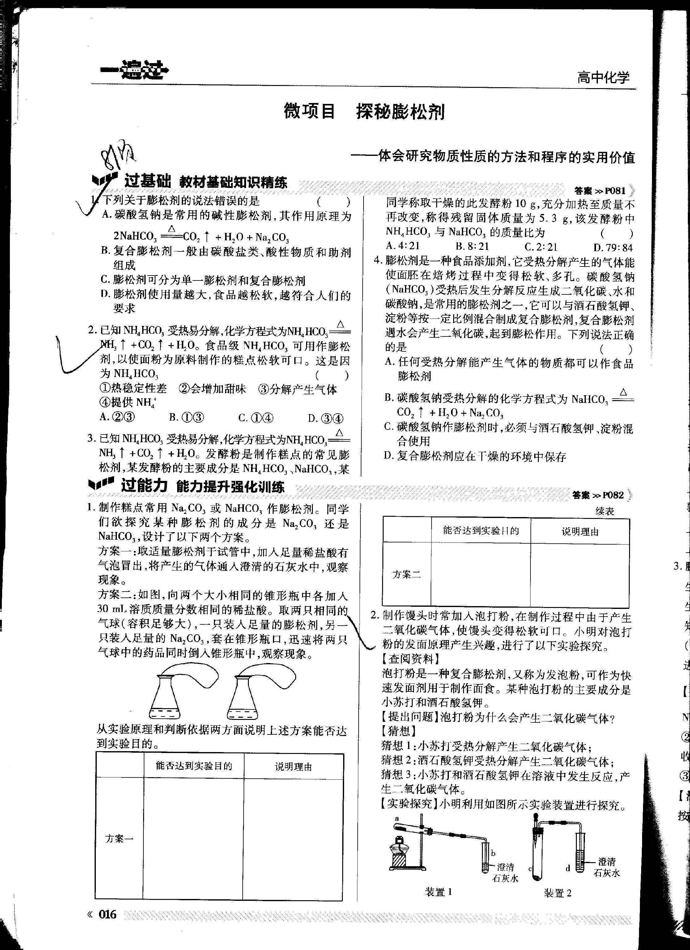
【查阅资料】泡打粉是一种复合膨松剂，又称为发泡粉，可作为快速发面剂用于制作面食。某种泡打粉的主要成分是小苏打和酒石酸氢钾。
【提出问题】泡打粉为什么会产生二氧化碳气体?
【猜想】
猜想1：小苏打受热分解产生二氧化碳气体；
猜想2：酒石酸氢钾受热分解产生二氧化碳气体；
猜想3：小苏打和酒石酸氢钾在溶液中发生反应，产生二氧化碳气体。
【实验探究】小明利用如图所示实验装置进行探究。
实验 | 实验方案 | 实验现象 | 实验结论
实验I | 在装置1的a试管中放入小苏打，加热 | a试管口内壁有无色液滴产生， | b试管中发生反应的化学方程式为  猜想1正确
实验II | 在装置1的a试管中放入酒石酸氢钾，加热 | a试管口内壁有无色液滴产生，b试管中澄清石灰水不变浑浊
实验III | 在装置2的c试管中加入小苏打和酒石酸氢钾的混合物，滴加 | ，d试管中澄清石灰水变浑浊 | 猜想3正确
【实验反思】
通过以上实验探究，小明又查阅到碳酸氢钠分解的化学方程式为2NaHCO₃===Na₂CO₃+H₂O+CO₂↑，根据以上实验结论和所学知识，小明对探究问题又提出了第4个猜想 ，并在以上实验的基础上，利用装置2完成实验验证，其实验方案为 。

